Я в стиле AVON
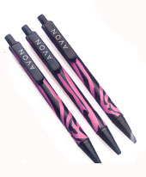 | Набор ручек (3 шт)  код: 09254  цена: 99 руб.  Цвет чернил светло-голубой  Стержни ручек сменные  Длина 13,5 см
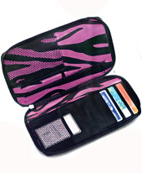 | Портмоне для документов  код: 34779  цена: 240 руб.  Изготовлено из высококачественного синтетического материала.  закрывается на молнию  размеры 13,5х24,5х2 см
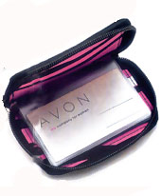 | Визитница  код: 40691  цена: 185 руб.  Размеры 11,5х8,5х1,5 см  Внутри прозрачные файлы для визиток.  Изготовлена из высококачественного синтетического материала
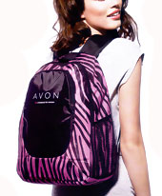 | Рюкзак  код: 54352  цена: 600 руб.  Изготовлен из высококачественного синтетического материала.  С двух сторон карманы из сетчатого материала.  Внутри карман на молнии, карман без молнии и карман для мобильного телефона.  Закрывается при помощи молнии.  Размеры 29,8х13,4х40 см
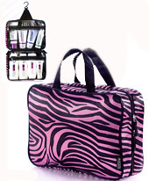 | Дорожная косметичка "Настроение"  код: 54353  цена: 370 руб.  Размеры 29,5х9х21,5 см  Внутри - два прозрачных отделения на молнии. Закрывается на молнию
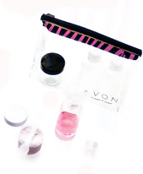 | Набор контейнеров для любимой косметики  код: 54478  цена: 199 руб.  В набор входят:  - 3 флакончика (50 мл)  - 2 баночки (20 мл)  - шпатель  - воронка  - косметичка (15х12,5х4 см , изготовлена из высококачественного синтетического материала)
 | Дорожная сумка "Настроение"  код: 54485  цена: 800 руб.  Изготовлена из высококачественного синтетического материала.  Размер 48х22х28 см  Длина ручек 81 см.  Может регулироваться при помощи застежек до длины22 см.  На передней панели и внутри расположены карманы на молнии.  Закрывается на молнию.
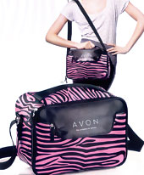 | Сумочка "Настроение"  код: 56727  цена: 460 руб.  Изготовлена из высококачественного синтетического материала.  Размеры 29х16х20,5 см  Длина плечевого ремня 154 см  Внутри имеется большое отделение на молнии, спереди - карман на молнии.  Закрывается на молнию.
 | Сумка для покупок "Настроение"  код: 89144  цена: 235 руб.  Размер сумки в развернутом виде 32х10х38 см  В сложенном виде (закрывается на молнию) 15,5х10 см  Длина ручек 56 см.  Изготовлена из высококачественного синтетического материала с добавлением хлопка.
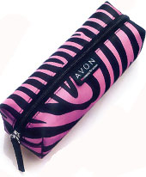 | Пенал  код: 89146  цена: 160 руб.  Изготовлен из высококачественного синтетического материала  Размеры 18х6х4 см
 | Зонт  код: 90808  цена: 489 руб.  Диаметр зонта 110 см  Зонт складывается вручную 3 раза.  Изготовлен из высококачественного синтетического материала.
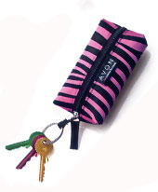 | Мини-сумочка для ключей  код: 92617  цена: 109 руб.  Размеры 13х5,5х2 см  Закрывается на молнию.  Изготовлена из высококачественного синтетического материала.
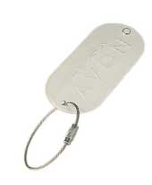 | Бирка для багажа  код: 44544  цена: 60 руб.  Размер без кольца 8,5х3,8 см

